吴江实验小学教育集团学生校服采购方案

一.采购背景
吴江实验小学教育集团秉持为新时代造就积极生长者的办学理念，把实小集团建设成为智力生活和精神世界不断丰富之地，目前吴江实验小学教育集团有12000多名学生，为提升学生归属感及校园文化认同，展现学生良好的精神风貌，构建和谐、统一的校园文化，同时保障学生校服的品质和安全，减轻家长经济负担，制定本方案。本次校服采购工作将遵循“学生自愿、家长参与、学校组织、公开透明”的原则，确保流程规范、结果满意。

二、征求家长意向情况
2026年7月24-27日，集团已向一年级和四年级家长下发了购买校服征求意见表，经回收统计，江苏省吴江实验小学一年级总计1434人，发放意向表1434份，回收问卷1194份，同意购买1147人，同意购买占比79.99%；四年级总计1678人，发放意向表1678份，回收问卷数1478份，同意购买1193人，同意购买占比71.10%。吴江区东太湖实验小学一年级总计407人，发放意向表407份，回收问卷373份，同意购买353人，同意购买占比86.73%，四年级总计480人，发放意向表480份，回收问卷465份，同意购买369人，同意购买占比76.88%。同意采购人数均占比超过三分之二。启动校服采购工作。

三、成立校服采购领导小组和管理工作小组
1、主要职责：参与方案审议、校服款式核验、招标 / 履约监督、现场抽样送检、成品验收、收集家长诉求、协调售后退换、处理投诉；
2、集团统筹要求：各校区安排专人对接校服采购管理工作小组，校区校长为本校区校服采购第一责任人，全程跟进、统筹协调。
成立吴江实验小学教育集团校服选购领导小组：
组长：李勤华 副组长：潘国平
组员：杨春喜、盛伏平、钟大海、张建华
成立吴江实验小学教育集团校服管理工作小组：
吴秋明、沈业凡、钟刚、林椿、钱一仙
各校区都按照校服采购管理要求成立了校服选用组织，各校区组织人员如下：
城中校区：钟刚（行政）、顾建峰（专家）、朱鼎、徐淦颖（家长代表）、窦浚哲、朱润平、郑睿言、王博艺、车宥贤（学生代表）。

爱德校区：吴秋明（行政）、沈映霞（专家）、伍艳霞、陆妍薇、蒋晓润、朱萍、陈微微（家长代表）、陆心佑、吴梓灏、成小凡、顾婉清（学生代表）。

太湖校区：林椿（行政）、沈诚康（专家）、钮明明、钱金兰、朱晓、熊莹佳、金晓菲、翁芬（家长代表）、徐可田、金枍宸、王淳（学生代表）。

苏州湾实小：傅屹婷（行政）、沈业凡（专家）、王玲、李青青、芦菲菲、徐方荣（家长代表）、王子卿、水子玥、赵景爱、陈隽逸、潘睿谦、杨知言、王嘉卉、王晟睿（学生代表）。

东太湖实小：钱一仙（行政）、徐安祥（专家）、肖雅、陈晴、王燕、徐杰、邱月清（家长代表）、李宇安、顾一笙、潘牧云、雷雨桐（学生代表）。

四、采购内容与标准
1、校服种类与数量
涵盖夏季、春秋季着装，夏季（短袖T恤+短裤/短裙），春秋装（长袖+长裤）；
每位学生配备夏装一套，春秋装一套，最终按时结算。
2、设计与样式
为保持校园文化的连贯性与统一性，本次经过校服选用组织商议决定沿用学校之前款式。校服颜色、版型、校徽印制位置等均按照原有样式执行，校服质量标准要和原有校服一致或高于原来标准，确保新采购校服与原有在校学生的校服保持一致。

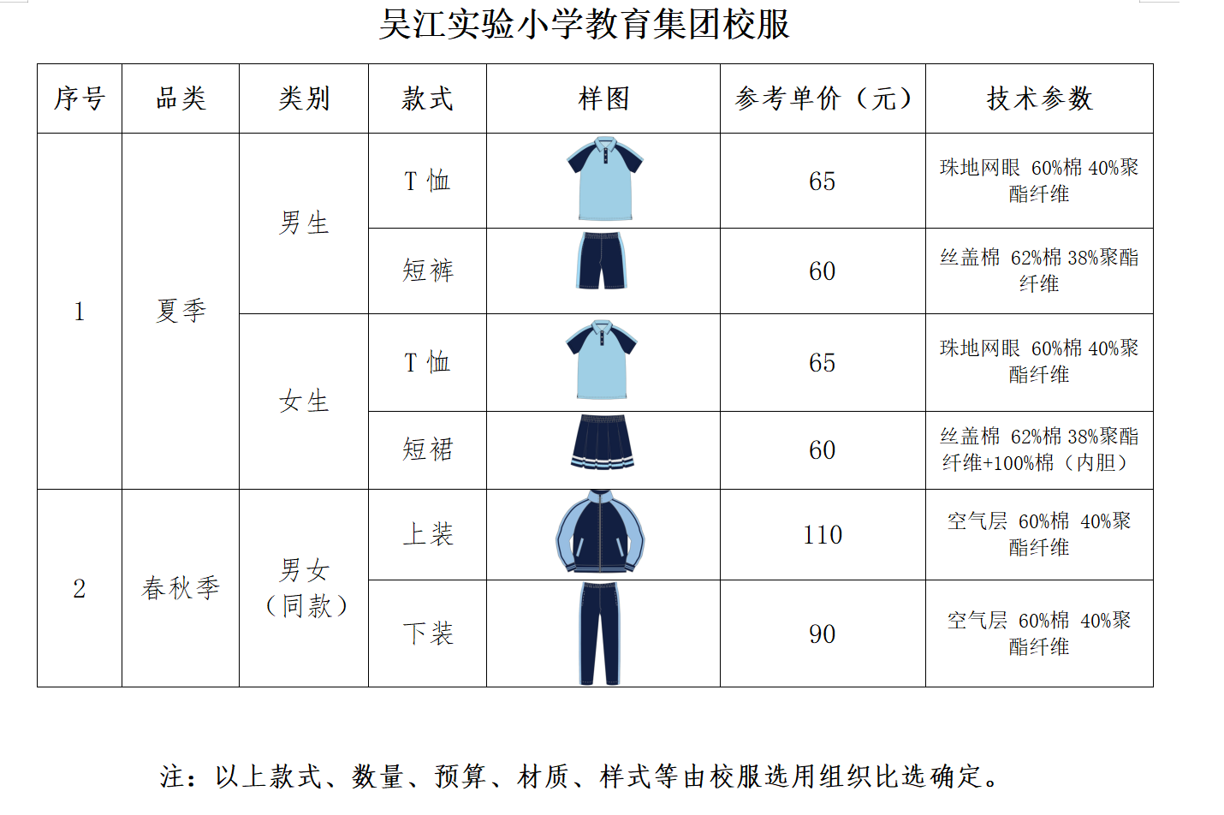
3、材质与安全标准
校服要有成衣合格标识，要符合国家质量标准，确保无毒、无害、舒适、耐用。招标文件和合同必须标明执行标准，安全与质量应符合GB18401《国家纺织产品基本安全技术规范》、B31701《婴幼儿及儿童纺织产品安全技术规范》、GB/T31888《中小学生校服》等国家标准。提供具有法定质检机构出具的合格检测报告。面料应选择吸湿、透气、柔软、耐磨的环保材料。缝线牢固，扣件、拉链质量可靠，多次洗涤后不易变形、褪色。款式简洁大方，体现学校文化元素；设计符合学生身体发育特点，便于运动；考虑反光条等安全设计。
4、尺码与适配性
尺码范围：覆盖一、四年级学生各类体型，提供B120-B170六个标准尺码，同时可根据学生身高、体重细分尺码区间，确保每位学生都能买到合身的校服。
针对肥胖、过瘦等特殊体型学生，提供专属定制选项，由家长提交学生详细身高、体重、三围等数据，由供应商按需定制，保障特殊体型学生的穿着舒适度。
5、包装及标识
①包装要求:每件校服采用独立包装，夏季校服使用透明袋包装，春秋季、冬季校服使用透明袋包装，包装需牢固、防尘、防潮，避免运输过程中受损。包装标签需清晰注明校服尺码、种类（如 “夏季T恤 140/64B”）。
②标识要求:校服实行“明标识”制度，具备成衣合格标识，符合国家质量标准，确保无毒、无害、舒适、耐用。吊牌、耐久性标签等使用说明标识须符合GB/T5296.4-2012《消费品使用说明第4部分:纺织品和服装》要求，校服的标签(吊牌和水洗标)上必须包含以下信息:
a.制造商名称和地址:
b.产品名称:
c.产品规格型号(耐久性)；
d.纤维成分及含量(耐久性)；
e.洗涤维护方法(耐久性)；
f.产品标准编号；
g.基本安全技术要求类别。
校服产品耐久性标签放于侧缝处，不允许在衣领处缝制任何标签。
6、预算与限价
本次校服采购总价预算金额江苏省吴江实验小学1011400元，吴江区东太湖实验小学288275元，最终按时结算。
明细如下：

江苏省吴江实验小学
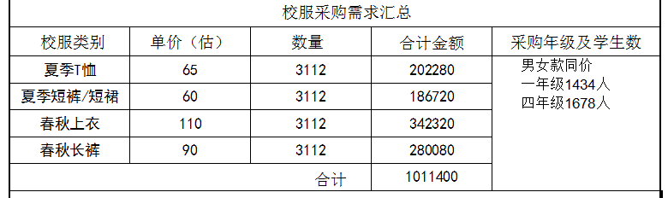
吴江区东太湖实验小学
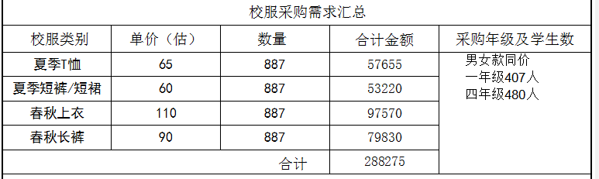
- 供应商要求
中标年限：1年（根据吴教办函（2026）1号文件要求，本项目实行“一年一采”）。
资质证明：供应商需要具备独立法人资格，持有有效的营业执照，经营范围包含服装生产或销售；具备校服生产相关资质，提供近3年内在校服生产销售领域的相关业绩证明（如与其他学校的合作合同、中标通知书等）；具备完善的质量管理体系认证、环境管理体系认证等相关资质。不得向黑名单企业购买校服。
售后服务：售后服务期3年（中标后3年内，2026级学生和2023级学生校服的维修，调换以及零星补购由本次中标供应商提供）。校服交付后，若出现尺码不合、面料破损、做工瑕疵等质量问题，供应商需在收到退换货申请后7个工作日内完成退换货；学生穿着1年内出现非人为因素的质量问题（如开线、褪色、起球等），供应商需免费维修或更换。针对转学插入的学生或者校服因意外破损需要补购的情况，供应商需提供相对固定的补购地点（线上平台或者线下固定经营点），方便学生家长及时购买、调换，补购价格和中标价格相同，包装费、快递费等由供应商承担，供应商在15个工作日内完成定制并交付。

五、采购工作流程
1、确定代理机构：通过中介超市完成招标代理机构的筛选与确定，委托其负责本次校服采购的招标相关工作。
2、招标：由代理机构编制招标文件，发布招标公告；公告期限5个工作日，评分办法采用综合评分法；接收供应商投标文件，组织开标、评审工作。
3、样衣送检：在校服选用组织的监督下，拟中标企业将样衣送省、直辖市及以上“技术监督部门依法授权的服装质检部门”进行检测，取得合法报告且公示无异议后方可签订合同。合同应明确校服价格、质量标准、交货时间、售后服务条款及违约责任等。样衣检测费由中标单位承担。
注：样衣检测不合格及递补：样衣检测报告不符合相关技术参数或者安全要求，则认为所送产品不合格，将取消拟中标供应商中标资格。学校将选择同标段综合得分排名在其的后一名的中标候选供应商递补重新送检。
- 一次送检：中标人在生产前，初提供面料供应商出具的“第三方检验报告”，及“相关采购凭证”以外，还应将本批次生产校服的面、辅料样品交由省、直辖市及以上“由技术监督部门依法授权的服装质检部门”进行检验（当面料批次及成分发生变化时也需要进行检测），必须符合招标文件及国家相关标准后方可批量生产，该料样及《检测报告》批量送货时一起交学校验收小组查验并存档。检测费由中标单位承担。
- 二次送检：学校从供应商交付的校服大货中每款校服随机挑选一件按规范质量要求二次送检，两件留样（其中一件备查），抽样过程须有校服选用组织参与且家长代表不得少于三人，并及时向学生（家长）公示检测结果，检测给用由学校承担。
5、生产交付：供应商按照合同约定组织生产，在2026年10月12日前完成全部校服的生产与交付工作。
6、验收发放：学校组织专项工作组完成校服验收，检测合格后，发放校服。

六、采购时间安排
- 前期准备：2026年7月27日前完成家长采购意向汇总等
- 招标代理确定：2026年7月31日前
- 招标公告发布：2026年8月11日前
- 供应商投标截止日：2026年8月20日
- 样品提交日：2026年8月25日前
- 开标与评审日2026年9月5日前：
- 合同签订日：2026年9月8日前
- 最终交货日：2026年10月13日前
- 验收完成日：2026年10月20日前
- 校服发放日：2026年10月30日前

七、质量监督和验收
1、检测标准：委托具备法定资质的第三方质检机构对校服进行检测，检测项目涵盖甲醛含量、PH值、可分解致癌芳香胺染料、耐水色牢度、耐酸汗渍色牢度、耐碱汗渍色牢度、耐干摩擦色牢度、耐湿摩擦色牢度、绳带要求、金属残留针、纤维含量、接缝强力、耐光色牢度、耐光汗复合色牢度、耐皂洗色牢度、起球等各项重点指标，检测结果需符合国家相关安全标准。检测报告将在学校官网、公告栏进行公示，接受家长与社会监督。
2、验收流程
校服初验：供货商交货后，专项验收工作组（学校代表4人，家长代表5人）依据中标单位提供的样品及投标文件核对校服的种类、数量、包装、标识等是否符合合同约定，对外观、做工进行初步检查，排查明显瑕疵。
二次抽测：从各款式校服中随机抽取各样本3套，送第三方质检机构进行检测，检测费用由学校承担，确保批量产品质量达标。
学生试穿反馈：组织部分学生试穿校服，收集学生及家长关于尺码适配性、穿着舒适度、面料手感等方面的反馈意见。
组织验收：结合初验结果、二次抽测报告及试穿反馈意见，验收工作组召开验收会议，形成验收结论。验收合格的，签署验收合格文件；验收不合格的，要求供应商限期整改，整改后重新组织验收。

- 费用管理与支付方式
1、费用支付：校服费用由家长承担。学校按照区财政要求的方式进行代收代付，专款专用，不得挪用、截留。付款为一次性付款，在校服验收合格并全部发放完成后，学校向供应商支付全部采购款项。
2、价格透明：中标价格即为最终零售价，一价到底，并向全体家长公示。
3、贫困补助：为保障贫困学生的基本权益，制定贫困生校服减免政策。家庭经济困难学生（凭低保证、特困供养证明等相关材料）可向学校提出减免申请，经专项工作组审核确认后，给予部分或全部校服费用减免，减免费用由学校公用经费承担。

九、风险控制与应急预案
风险点
1、招标质疑投诉：可能出现供应商对招标流程、评审结果提出质疑或投诉的情况。
2、供应商延迟交货：受生产进度、物流运输等因素影响，供应商可能无法按时交付校服。
3、质量不达标：校服可能存在检测不合格、做工瑕疵、面料不符合要求等质量问题。
4、家长投诉：家长可能对校服的款式、材质、价格、尺码等方面提出投诉。
5、廉政举报：采购过程中可能出现违规操作、利益输送等廉政风险，引发举报。

应对措施：
1、针对招标质疑投诉：制定质疑投诉处理流程，安排专人负责接收与答复；招标全过程做好记录，留存相关资料，确保流程可追溯；对合理质疑及时处理，对投诉事项按规定移交相关部门核查。
2、针对供应商延迟交货：在合同中明确延迟交货的违约金条款，供应商每延迟一天交货，按合同总价的0.5%支付违约金；建立备用功用上名单，若主供应商出现严重延迟交货情况，启动备用供应商采购流程，保障校服按时供应。
3、针对质量不达标：严格执行验收流程，一旦发现质量，立即要求供应商返工或更换；情节严重的，解除合同并追究违约责任；将质量不合格的供应商列入黑名单，禁止其参与学校后续采购项目。
4、针对家长投诉：建立家长沟通协调机制，设立投诉咨询电话与邮箱，及时回应家长诉求；对家长反映的问题进行分类处理，能即时解决的当场回应，需核实处理的在3个工作日内给出解决方案。
5、针对廉政风险：严格执行采购相关法律法规，规范采购流程；成立专项监督小组，全程监督采购过程；实行廉政承诺制，采购工作人员与供应商签订廉政承诺书，杜绝违规操作；对廉政举报线索及时核查，一经查实，严肃追究相关人员责任。

十、监督
1、岗位设置规范：严格规范不相容岗位设置，采购申请、招标组织、合同签订、付款审核、质量验收等岗位分设，明确各岗位职责，避免一人多岗引发的风险。
2、专项监督工作组：成立由校方代表、家长代表组成的专项监督工作组，全程参与采购方案制定、招标评审、合同签订、质量验收等关键环节，才采购过程去进行全面监督。
3、信息公开公示：在学校官网、公告栏及时公示采购相关信息，包括采购方案、招标公告、中标结果、检测报告、验收结论、采购金额等，增强采购透明度，接受全体师生、家长及社会的监督。

十一、其他事项
1、本次采购的校服款式著作权归原厂商所有，甲方已取得无偿使用授权至2035年12月31日，可任意遴选供应商生产同款校服。中标乙方仅限合同期内为甲方生产校服使用该款式，不得外传版型图纸、不得私自申请该款式知识产权；售后服务期满后乙方须销毁全部款式资料，禁止复刻使用。乙方擅自传播款式、改动设计引发侵权的，承担全部赔偿责任。
2、供应商需在生产过程中严格保护学生个人信息，不得泄露学生姓名、班级等相关数据。
3、本方案未尽事宜，由专项工作组协商解决，重大事项报学校领导班子集体研究决定。

吴江实验小学教育集团校服采购管理工作小组
2026年7月27日

